**BẢN BÁO CÁO TIẾN ĐỘ LÀM VIỆC NHÓM 3 – CTV BAN CHUYÊN MÔN JS CLUB**

**\*Giai đoạn : 24/12 – 31/12**

**THÔNG TIN NHÓM**

**THÀNH VIÊN NHÓM 3:**

* **Đặng Diệp Hòa Thiên** *( Thư kí )*
* Đỗ Duy Thái
* Phạm Huy
* Trần Trung Hiếu
* **Lê Đức Anh** *( Nhóm trưởng )*

**MENTOR NHÓM:** Nguyễn Xuân Cường

**TAKE-CARE:** Tạ Đăng Khoa

**NỘI DUNG:**

1. Làm và ghép map sản phẩm GMS
2. Làm web truyền thông sản phẩm

**TRẠNG THÁI:**

**Tiến độ học tập:**

* Làm xong phần inventory, save data giữa các room, database cho game
* Cốt truyện tiến độ 100%
* Map do anh Hiếu khởi tạo demo thời gian đầu tiên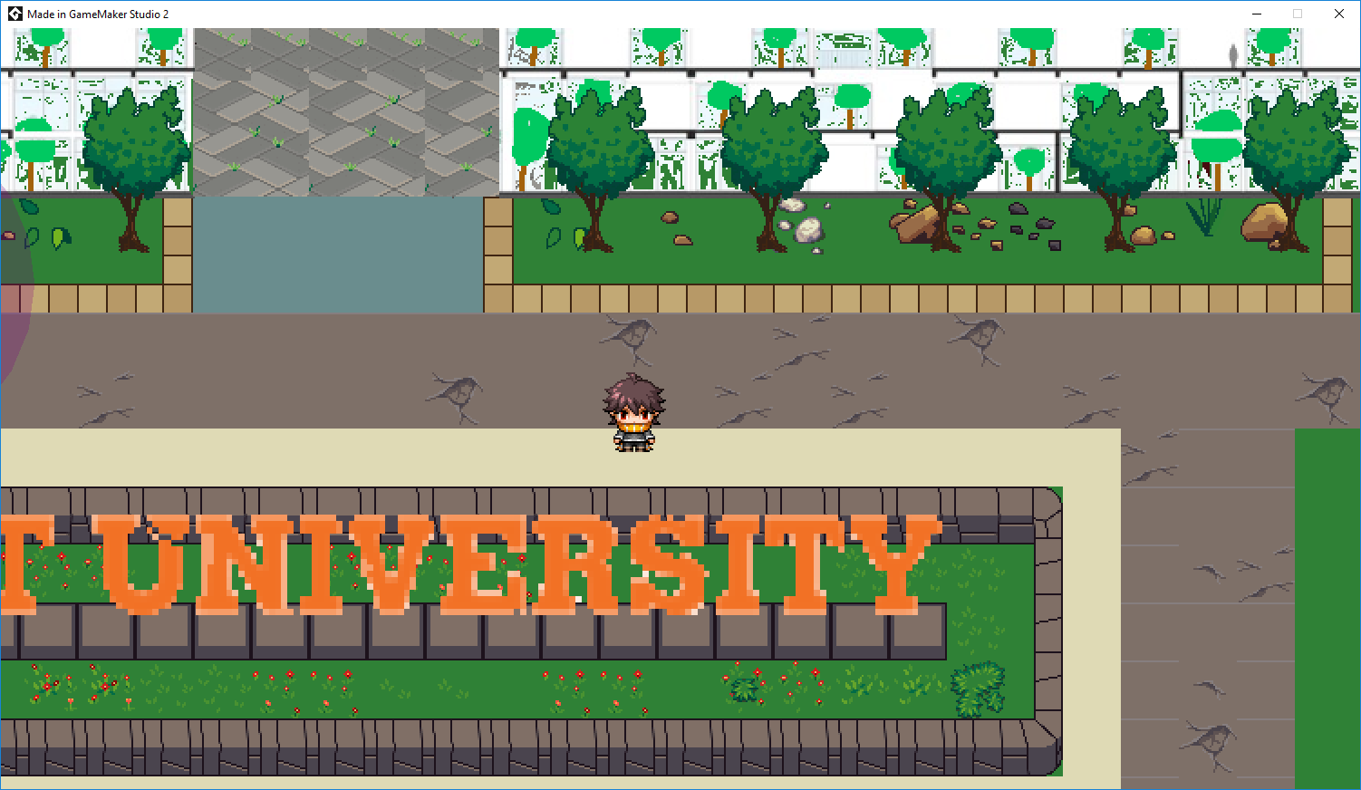
* Demo web do Duy Thái làm

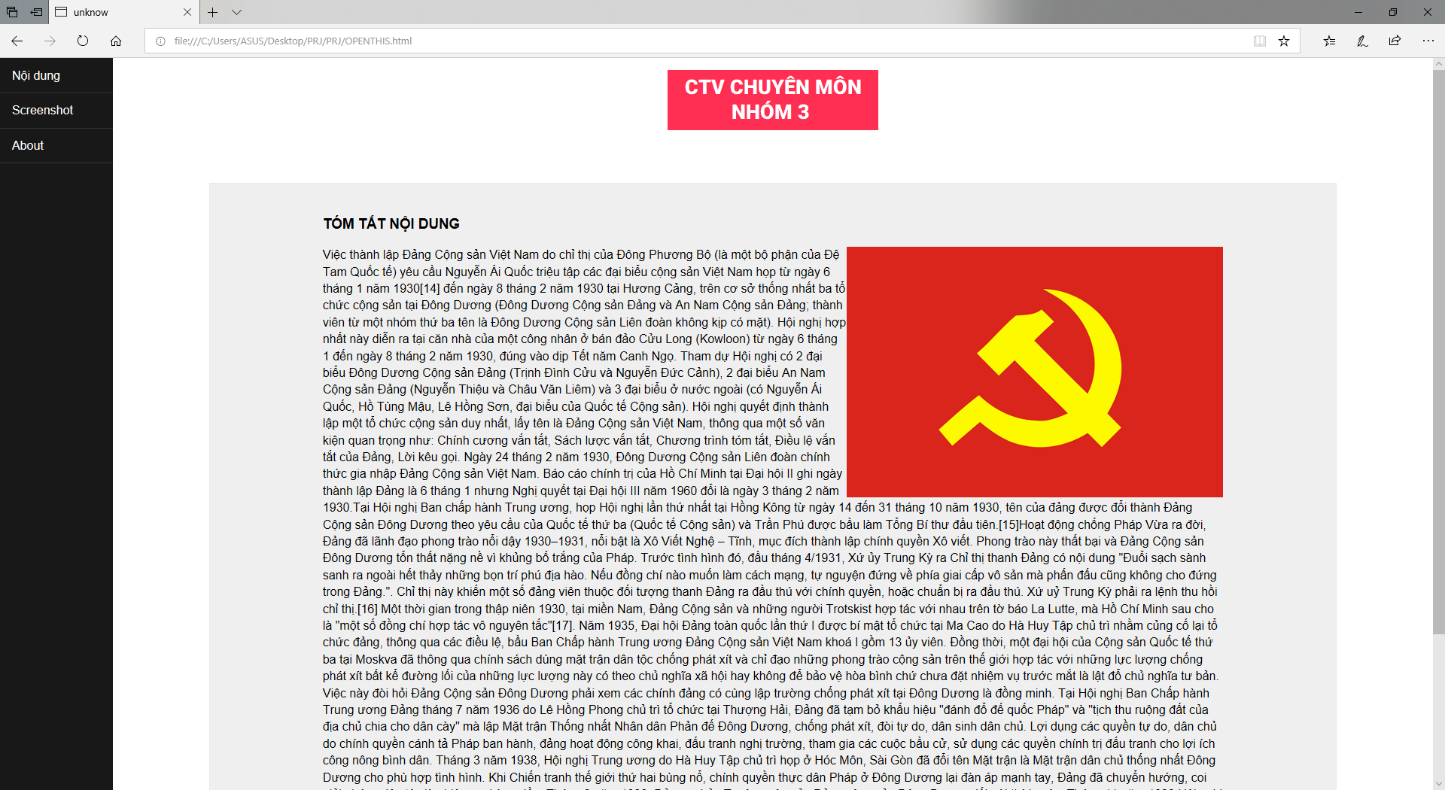

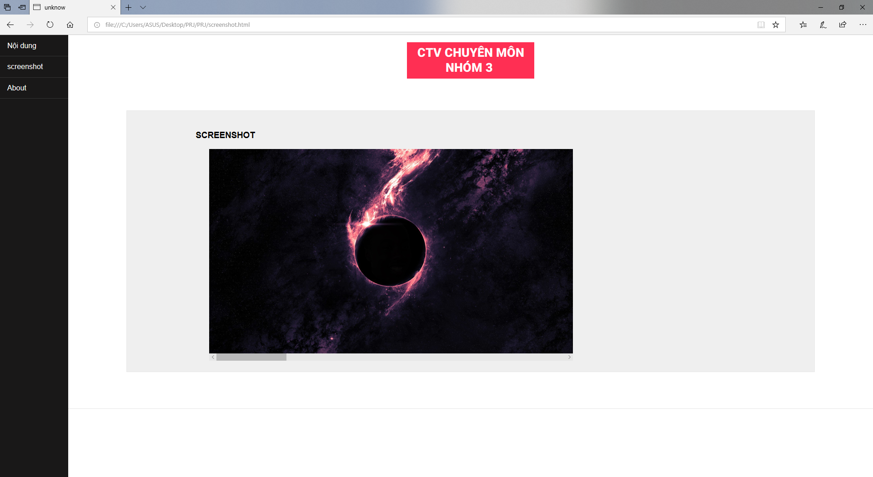

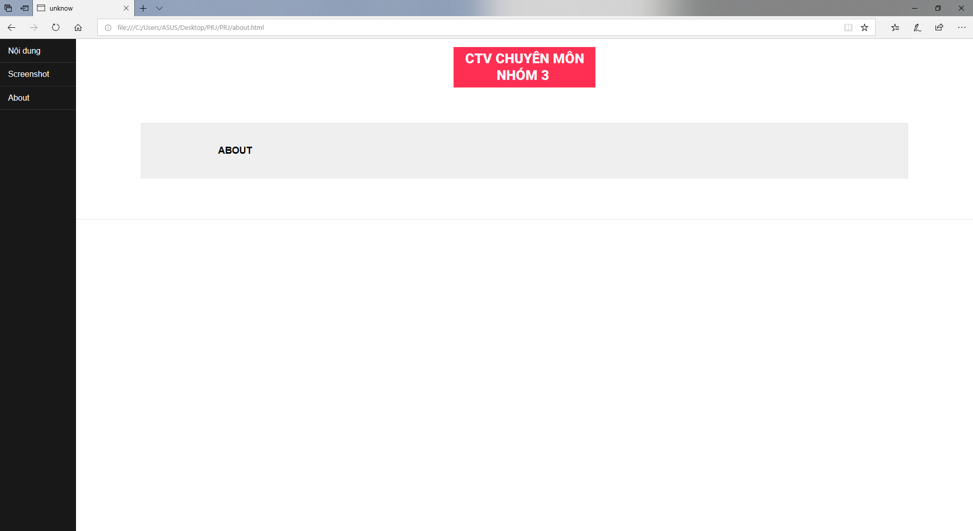

**Vấn đề tồn đọng:**

* Room, hệ thống level, chỉ số nhân vật, âm thanh, và cả các loại enemy chưa làm xong.

**GIAI ĐOẠN KẾ TIẾP & VIỆC CẦN LÀM:**

1/1/2019 – 8/1/2019

**PHÂN CÔNG LÀM MAP:**

* Thiên: Room
  + Phần đất cỏ từ tầng 5 mái tòa Alpha ( có cầu thang lên xuống các thứ ) – **1536x1152**
  + Phần đất ở giữa hồ sen – **1536x1152 (Khu vực respawn, phần đât ở khoảng 70% map)**
  + Sảnh dưới Beta – **1536x1152 – Khu vực có enemy**. – **Lối vào ở góc 9h**
  + Thư viện Beta – **1024x768**
* Đức Anh:
  + Sảnh dưới tòa gamma **– 1536x1152 – Khu vực có enemy – Lối vào góc 6h**
  + The Little UK – **1024x768 – KHO VŨ KHÍ.**
  + Community room – **1536x1152 – Khu vực enermy.**
  + Phòng D107 – **384x768**
  + Free tầng 1 Dom D
* Duy Thái:
  + Canteen Forest – **1024x768** – lối ra vào góc 3h.
  + Canteen to - **2048x1536 – bàn ghế lộn xộn – khu vực có enemy (Có 2 lối ra vào: góc 14h và góc 4h).**
  + Siêu thị: **1024x768. – lối vào góc 9h**
* Huy:
  + Sân băng – **1024x768 – 2 lối ra vào**
  + Azzan Café - **1024x768 – lối vào góc 12h**
  + Phòng Vovinam – **1536x1152 – 3 lối ra vào**
  + Sân bóng đá trước dom D – **1024x768**
* Hiếu: Full room đường
* **NỘI DUNG WEB TRUYỀN THÔNG:** Đức Anh và Thiên

Thư kínhóm 3 – CTV Ban Chuyên môn JS Club

***Đặng Diệp Hòa Thiên***